附件3：
教师资格认定网上确认流程

申请教师资格认定事项，请按照以下全部流程操作。
申请教师认定（已经在“中国教师资格网”参加网报），在完成河北政务服务网注册后，直接在河北政务服务网完善（上传）材料即可。
一、河北政务服务网注册
1.申请人登录河北政务服务网（使用谷歌浏览器）（http://www.hbzwfw.gov.cn/），点击注册，选择“个人注册”完成账号注册。
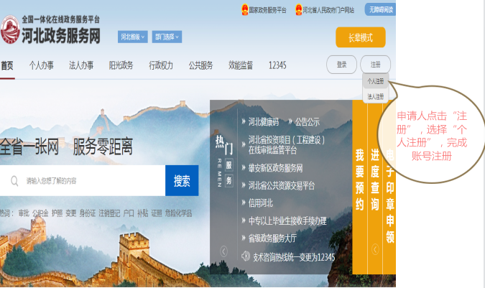
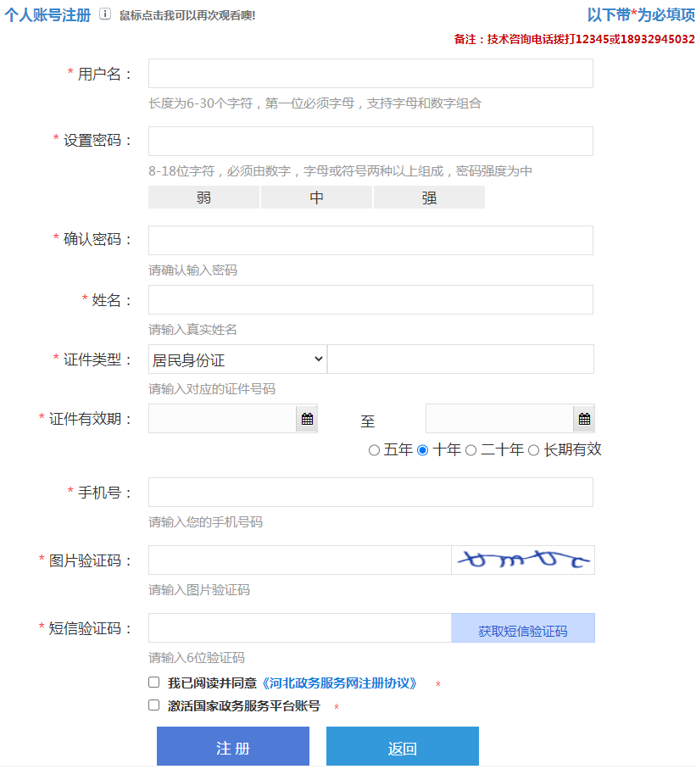

注：个人注册时根据要求自行设置用户名，带“ * ”的为必填项，如提示注册失败，请按照提示核查信息。
二、河北政务服务网完善（上传）材料
申请人将原件扫描或拍照上传至河北政务服务网，流程如下：
- 登录“河北政务服务网”。
- 地区选择“石家庄市”，部门选择“市行政审批局”。
- 在“行政许可”事项列表的搜索栏中搜索“教师资格认定”，在教师资格认定事项中选择“在线办理”。
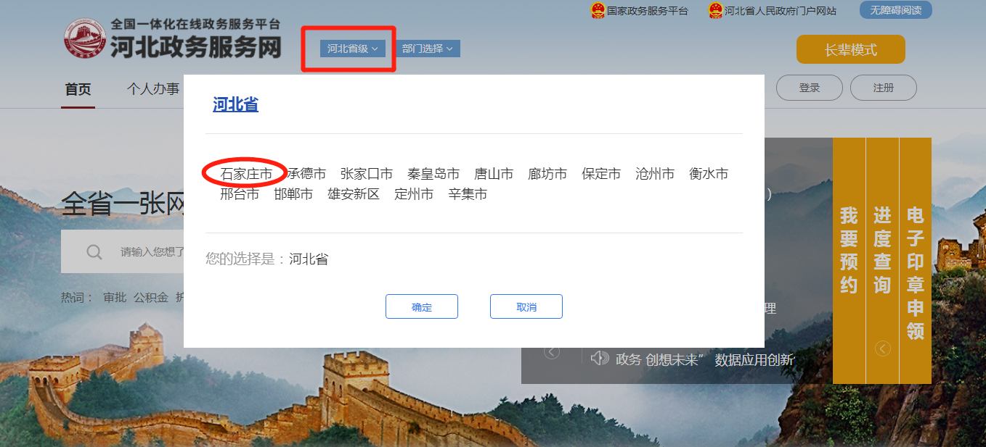
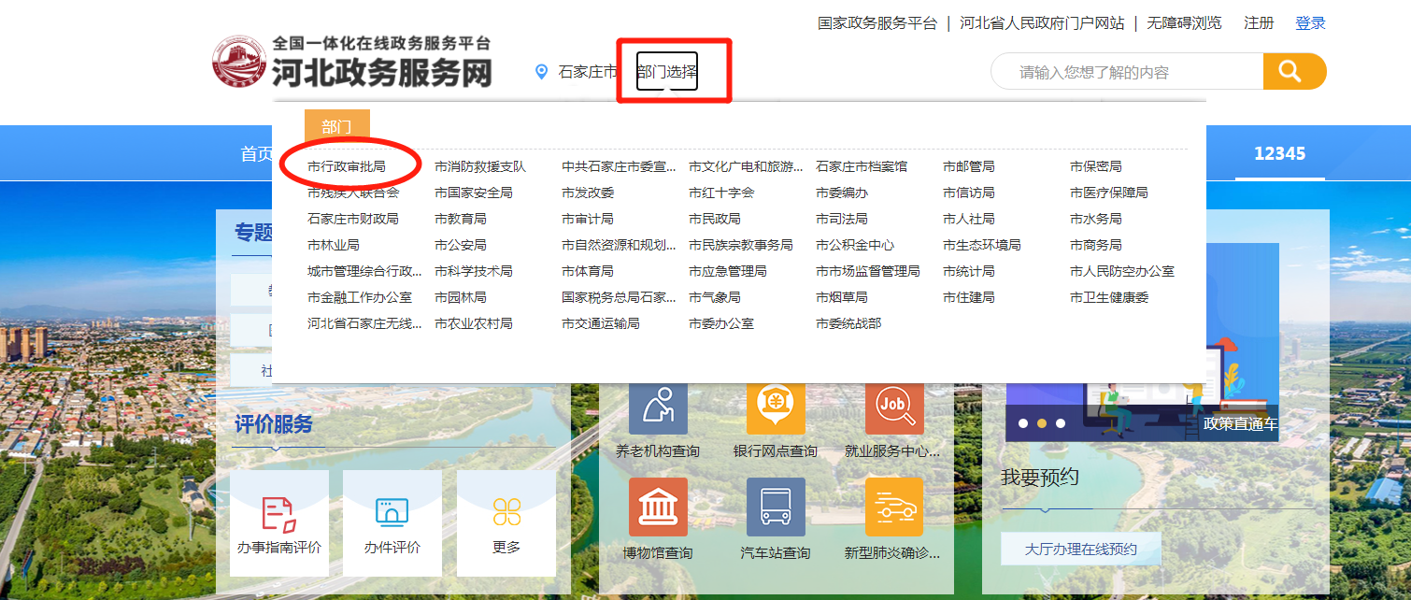

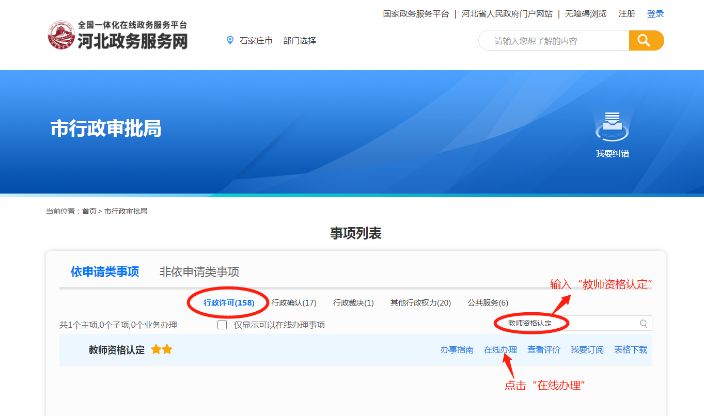

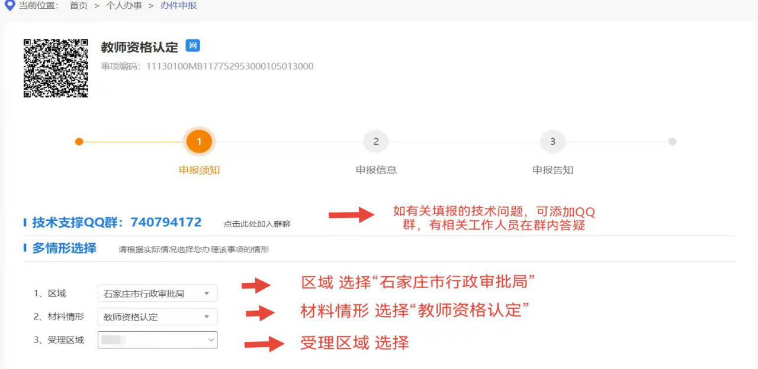
- 进入申报界面，选择“区域”、“材料情形”和“受理区域”。
对应确认点所在地区

填写完成后，仔细阅读下图“受理条件”和“申报材料”，点击“下一步”，进入申报信息界面。
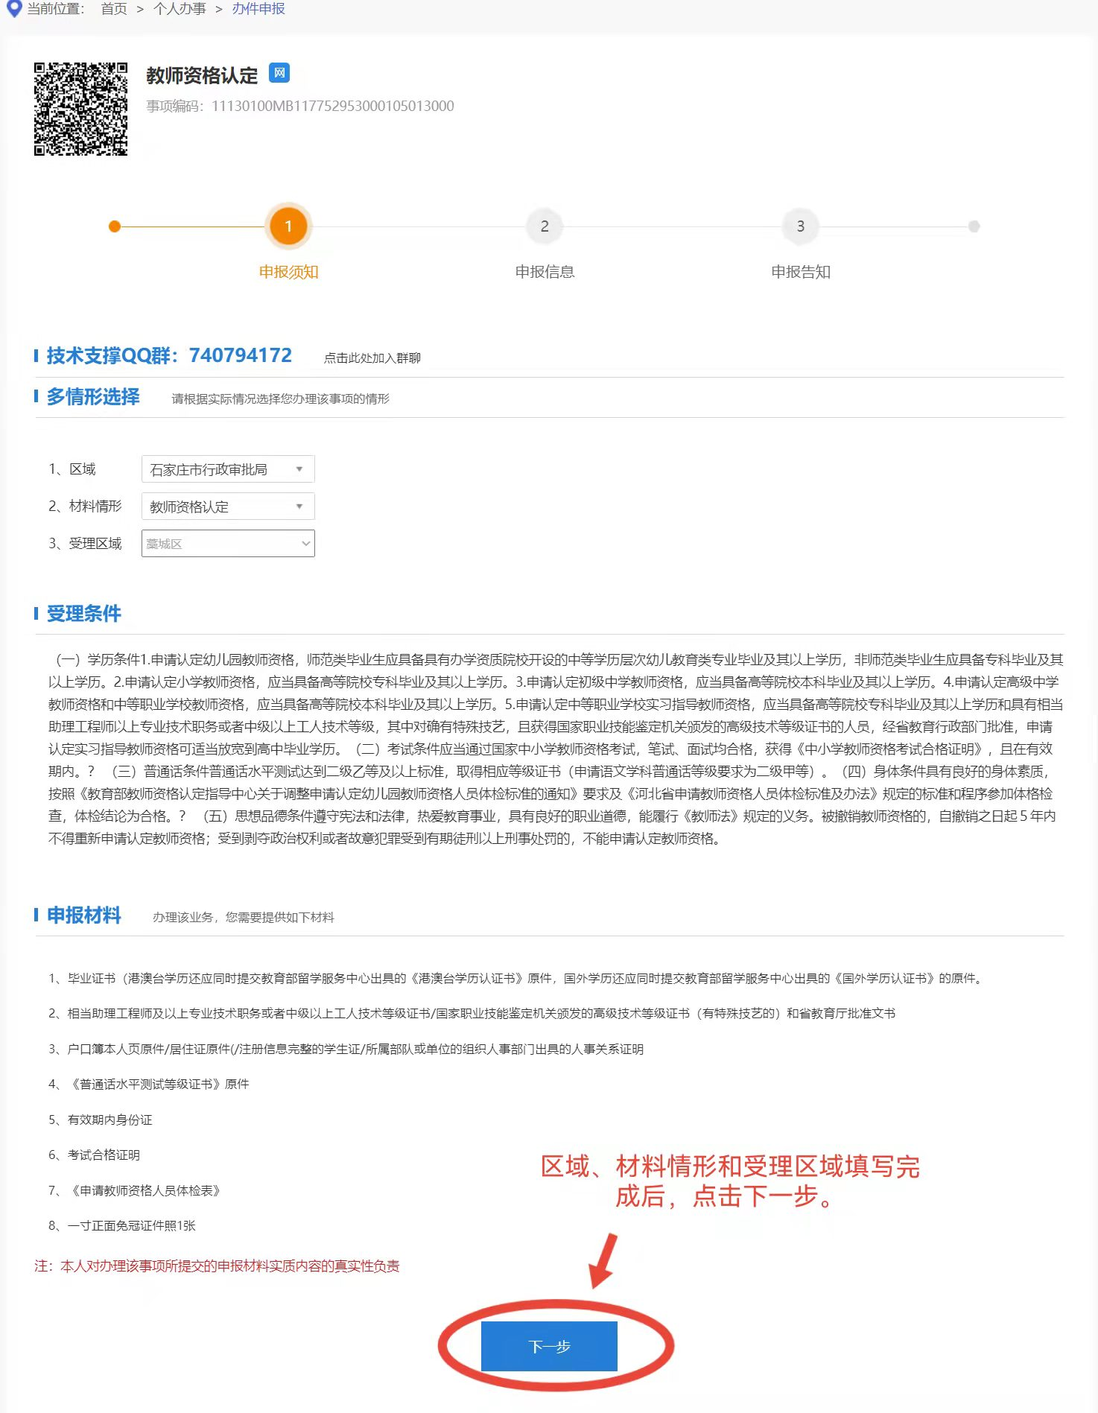
- 填写申报信息。先填写基本信息（信息内容按照身份证信息填写）
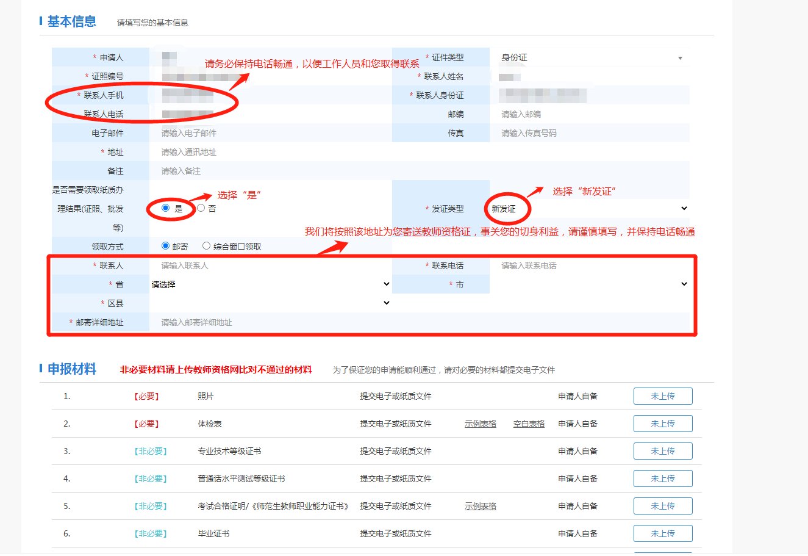

基本信息填写完成后，按照要求上传材料。材料分为必要材料和非必要材料，必要材料均需上传，非必要材料只需上传“中国教师资格网”系统验证未通过的材料和申请中职实习指导教师需上传的材料。可将材料扫描成PDF文件，或者直接上传图片。
必要材料：
1.身份证（正面、反面均需上传）
2.照片（一寸白底证件照，与中国教师资格网网报照片同版）
3.体检表
4.申请人所属范围材料（户籍在本市的毕业人员；在读专接本学生、在读研究生在户籍所在地以专科或本科已毕业人员身份申请认定的需提供；）/居住证原件(已毕业人员在本市居住且持有本市有效期内居住证的提供）/注册信息完整的学生证（应届毕业生、在读专接本学生、在读研究生在学校所在地申请无法通过在线学籍验证的和具有办学资质院校开设的中等学历层次幼儿教育类专业毕业的申请人需提供）/所属部队或单位的组织人事部门出具的人事关系证明（驻石部队现役军人和现役武警应提供，证明格式依该部队或单位规定而定，需明示申请人属于该驻石部队）。
非必要条件：
1.毕业证书（学历验证未通过的需上传《中国高等教育学历认证报告》/港澳台或国外学历认证书）
2.考试合格证明/师范生教师职业能力证书（考试类型为非统考的申请人需上传师范生教师职业能力证书）
3.普通话水平测试等级证书（普通话未验证通过的需上传）
4.专业技术等级证书（申请中职实习指导教师的申请人需上传）。
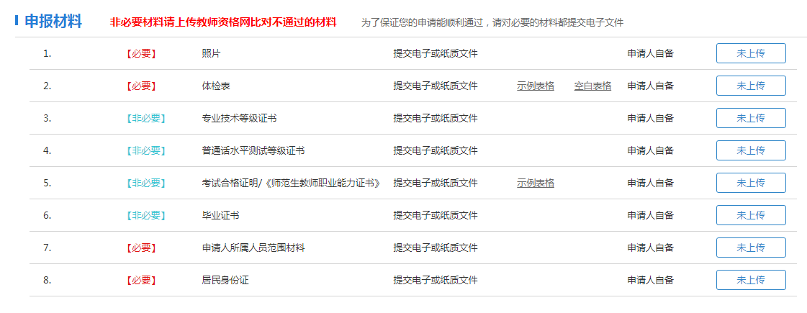

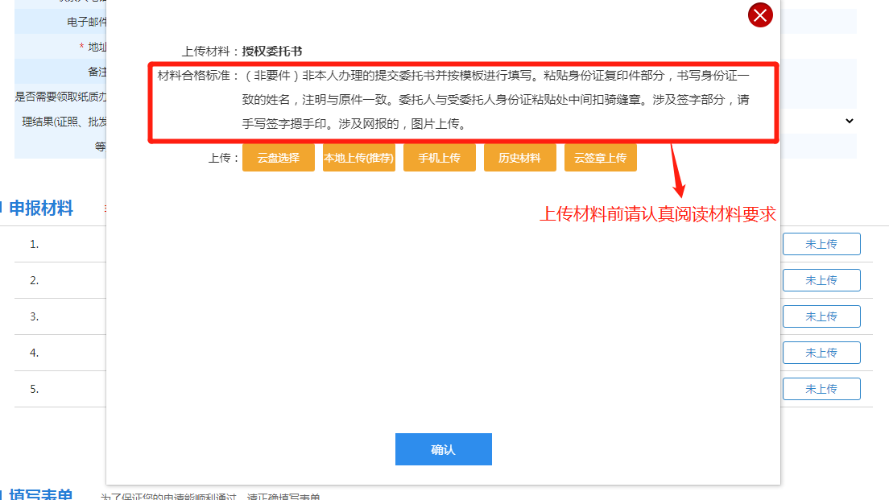

申报号即报名号，可自行登录中国教师资格网查看。上传完成后保存，点击下一步。

（5）提交成功。
（6）审批机关在规定时限内完成审批。申请人看到微信公众号发布的领证通知后，疫情常态化期间倡导首选邮寄方式获得证书，特殊情况亦可持身份证原件到现场领取证书。

三、外网补正（申请人）
（1）用户进入网址http://111.62.143.31:8080/zwdt，并用河北政务服务网账号登录，进入“我的空间”，选择左侧“待补正”，即可看到此账号在一窗平台上待补正的办件。
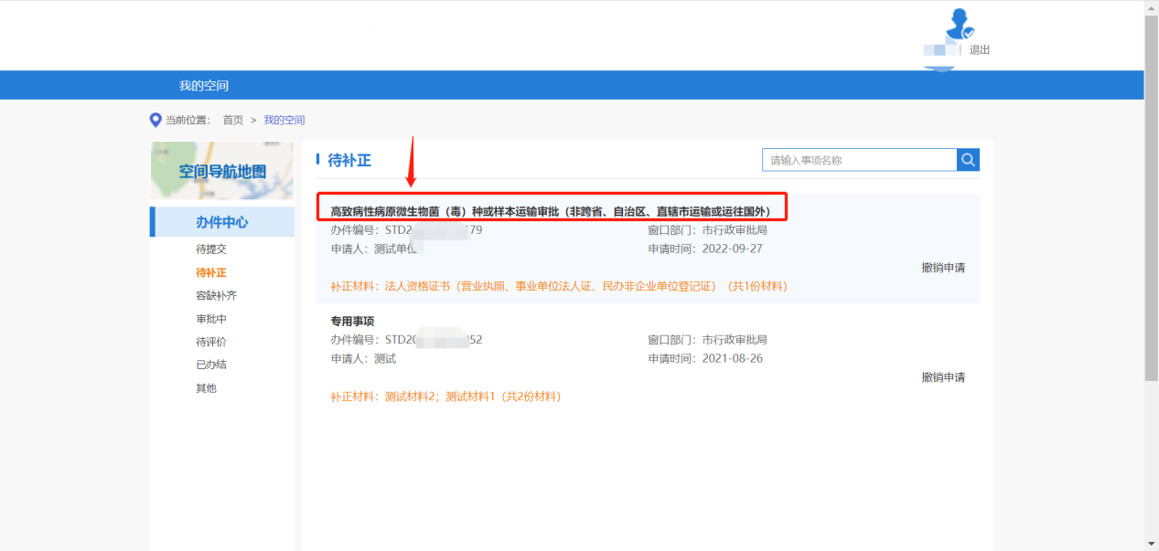
（2）点击事项名称，进入办件详情页面，点击“已上传”，修改材料提交即可。
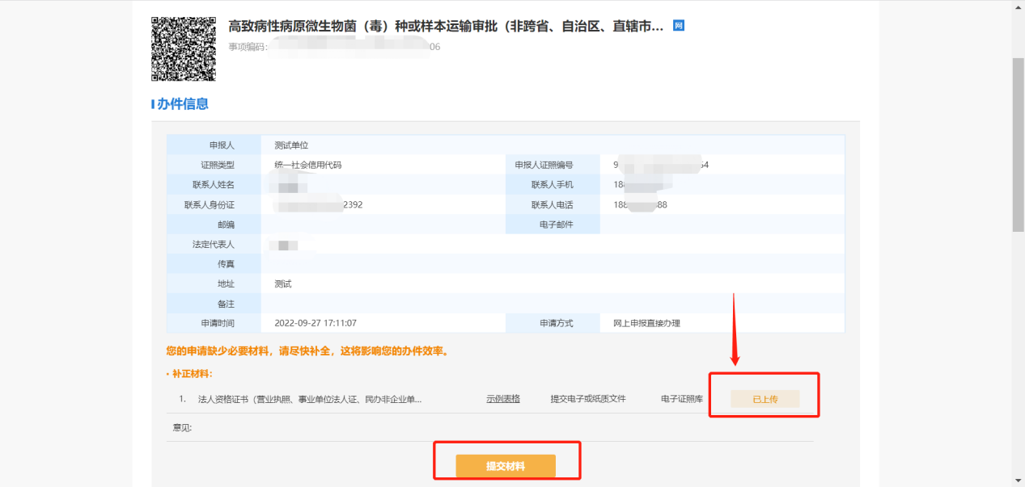
四、撤销申请
在“待补正”或者“审批中”模块，找到需要撤销的办件，点击“撤销申请”，即可撤销。
